Ceník přepravy odpadů
ABROL + JNK CTS
ceny jsou uvedeny bez DPH

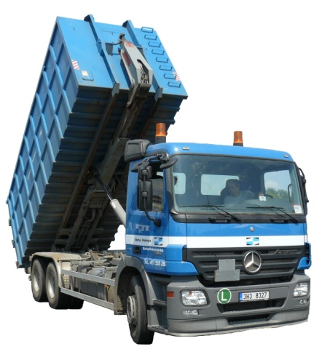

Nosič kontejnerů typu Abrol | 35,- | Kč/km
Nosič kontejnerů typu Abrol + přívěs | 43,- | Kč/km
ložné manipulace s kontejnerem typu Abrol | 124,- | Kč/15 min
prostoje při nakládání kontejnerů u zákazníka | 100,- | Kč/15 min
pronájem kontejnerů 8 - 36 m³ | 45,- | Kč/den
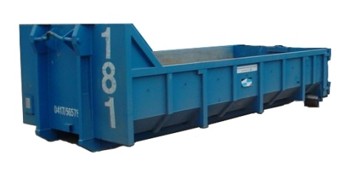
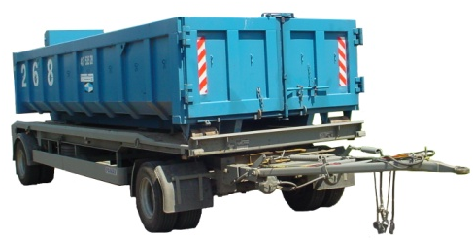
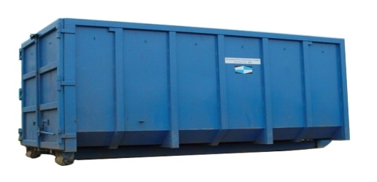

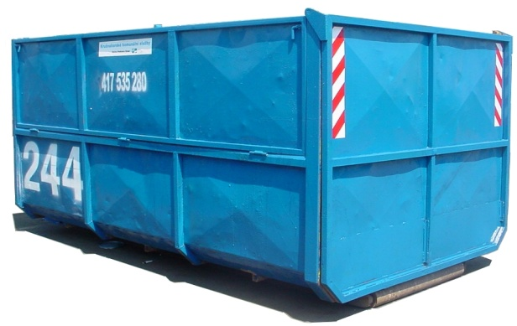
Nosič kontejnerů - CTS | 31,- | Kč/km
ložné manipulace s kontejnerem | 107,- | Kč/15 min
pronájem kontejnerů CTS 3 - 10 m3 | 40,- | Kč/den
